Правила оформления текста докладов

УДК 000.00
1 строка пустая
НАЗВАНИЕ ДОКЛАДА
TIMES NEW ROMAN 10, bold
1 строка пустая
Фамилии И. О. авторов: Times New Roman 10, bold
1 строка пустая
Название организации, почтовый адрес,
телефон, факс. E-mail - Times New Roman 10, normal
1 строка пустая
НАЗВАНИЕ ДОКЛАДА (на английском языке)
Times New Roman 10
1 строка пустая
Фамилии И. О. авторов: Times New Roman 10, normal (на английском)
1 строка пустая
Название организации, почтовый адрес,
Times New Roman 10, normal (на английском языке)
1 строка пустая
Резюме на русском языке (до 5 строк)
Times New Roman 10, normal
1 строка пустая
Резюме на английском языке (до 5 строк)
Times New Roman 10, normal
1 строка пустая
Текст.
Шрифт: Times New Roman 10 pt, normal. Размер листа: A5 (148x210 мм). Поля: верхнее, нижнее, левое, правое- 2 см. Переплет 0 см. Колонтитулы по 1,5 см. Отступы слева и справа по 0 см. Интервалы перед и после по 0 см. Красная строка 1 см. Межстрочный интервал - одинарный. Выравнивание по ширине. Страницы не проставляются.

Объем текста доклада не более 4-х полных страниц формата А5 включая заголовок, аннотацию, иллюстрации и список литературы.
Материалы готовятся с применением редактора MS Word 2003-2011. Иллюстрации должны быть с подписями по центру и представлены в формате JPG или в других распространенных растровых форматах. Цветопередача не гарантируется. Не допускается использовать рисунки и таблицы как внедренные объекты других программ (EXCEL, VISIO, COREL и др.)
Список цитируемой литературы составляется по порядку ссылок в тексте (ссылки в тексте обязательны). Слово "Л И Т Е Р А Т У Р А" печатается прописными буквами в центре, каждая буква через пробел, отступив 1 интервал oт последней строки основного текста статьи. Ниже, отступив 1 интервал, печатается список литературы в соответствии с требованиями ГОСТа на библиографические описания, размер шрифта 10 pt. Ссылки на литературу в тексе даются цифрами в квадратных скобках.
Аббревиатуры должны быть расшифрованы, ссылки на формулы даются в круглых скобках.

Тексты докладов в электронном виде присылаются по E-mail в Оргкомитет (как приложение) по адресу: msoi2025@ocean.ru вместе с регистрационной формой и экспертным заключением.
Доклады не редактируются и не возвращаются.

Ниже приводится пример оформления доклада
УДК 634.67

ПОДВОДНЫЕ ТЕХНИЧЕСКИЕ СРЕДСТВА ИССЛЕДОВАНИЯ МИРОВОГО ОКЕАНА

Иванов И.И. ¹, Петров П.П. ²

¹ Институт океанологии им. П.П. Ширшова РАН,
117997, Москва, Нахимовский пр., 36, 8(499)124-13-01, resty@mail.ru
² ОКБ океанологической техники РАН, ул. Летняя, 1, 109387, г. Москва, 8(495)350-44-18, okb@edboe.ru

UNDERWATER TECHNICAL MEANS OF THE WORLD OCEAN RESEARCH

Ivanov I.I.¹., Petrov P.P. ²

¹Shirshov Institute of Oceanology, Russian Academy of Sciences,
36, Nakhimovsky Prosp., Moscow, 117997, Russia.
²Experimental Design Bureau of oceanological engineering
of Russian Academy of Sciences,
1(2), Letniaya Str, Moscow, 109387

В статье представлена часть морской инженерной деятельности Института океанологии им.П. П. Ширшова, касающаяся сложных подводных устройств и методов исследований. Обсуждаемые приборы: подводные аппараты "Мир», "Лендер" - автономный гидрохимический донный прибор.

Paper presents a part of marine engineering activities of P.P. Shirshov Institute of Oceanology concerning complicated underwater devices and methods of research. The discussed devices are: submersibles «Mir», «Lender» - the autonomous hydro chemical bottom instrument.

Ключевые слова: подводные устройства, методы исследования,...
Key words: underwater devices, research methods....

Авторы доклада представляют главные направления исследований ИО РАН в области Морской техники. В течение последних 5 лет в ИО РАН созданы и активно эксплуатируются при проведении океанологических исследований следующие образцы техники подводных исследований:
- «Лендер ИО РАН» – автономный донный гидрохимический комплекс;
- «АКВАЛОГ» – автономный гидрофизический комплекс, осуществляющий вертикальное сканирование параметров среды;
- ГНОМ – подводные телеуправляемые аппараты (ПТА) класса мини;
- ГБО (гидролокаторы бокового обзора) – гидролокационные буксируемые, в том числе глубоководные комплексы.
На рис. 1 приведено гидролокационное изображение грузового судна «Сакко и Ванцетти», потопленного авиацией противника в Великую Отечественную войну.

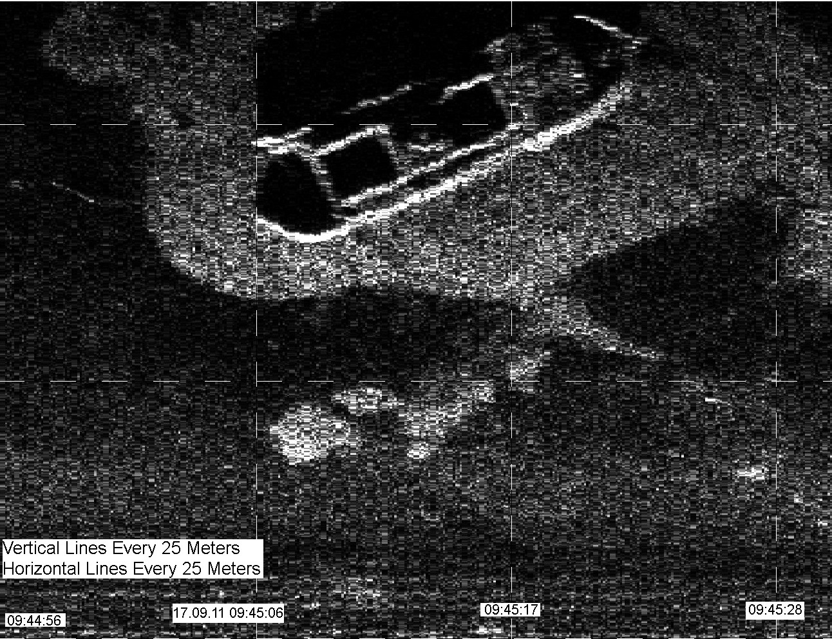

Рис. 1. Гидролокационное изображение судна «Сакко и Ванцетти», потопленного авиацией противника во время Великой Отечественной войны на траверсе мыса Толстый недалеко от г. Геленджик.

Важным аспектом деятельности направления по морской технике ИО РАН [2] является испытание образцов новой техники подводных исследований. (текст до 4-х стр.)

Л И Т Е Р А Т У Р А

- Бердичевский, А. Е. Оборудование для электрической контактной сварки / А. Е. Бердичевский, Е. Н. Холмянский. - СПб. : Наука, 2002. - 172 с.: ил. - Библиогр.: с.171
- Кувшинова, Е. В. Квантовое рождение вращающейся Вселенной / Е. В. Кувшинова, В. Ф. Панов // Изв. вузов. Физика. - 2003. - №10. - С. 40-47. - (Физика элементарных частиц и теория поля).

